成 绩：
评阅人：

厦门大学移动机器人基础实践
课程报告

项目内容 面向对象的编程

学 院 航空航天学院
专 业 工科试验班
年 级 25级

学生学号 34520252201099
学生姓名 陈至斌

作业1：模块中建立类，对模块和类进行引用
题目：
1.创建一个名为Person的类，该类具有以下属性：
- name：表示人的名字。
- age：表示人的年龄。
- gender：表示人的性别。
该类还应具有以下方法：
- __init__(self, name, age, gender)：初始化方法，用于创建Person对象时设置属性。
- introduce(self)：返回一个字符串，介绍该对象的基本信息，格式为“Hello, my name is [name], I am [age] years old, and I am [gender].”
- update_age(self, new_age)：更新对象的年龄属性，并可自动判别输入年龄数据是否符合语法。
2.以Person类作为父类，在此基础上，
设计两个子类Professor和Engineer，两个子类都继承Person类。除了继承父类的属性和方法外。
（1）在Professor子类中，要有一个单位属性（university），有一个方法（打印输出，在哪个高校工作。
（2）在Engineer子类中，要有一个单位属性（compony），有一个方法（打印输出，在哪个公司工作。
3.将子类和父类的定义，放在一个模块文件中。
4.在主程序文件中，编写测试程序，引用以上的类定义模块文件，对以上父类和子类进行功能演示。
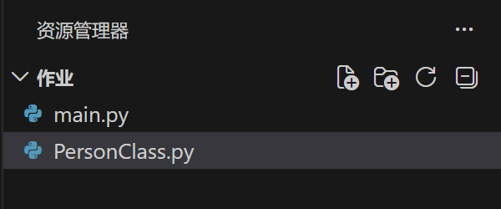

- 评分标准
1. Person类的实现（25分）
- 属性定义（10分）：
  - name、age、gender 属性正确定义。（3分）
  - 属性通过 __init__ 方法正确初始化。（3分）
  - 属性类型正确（name 和 gender 为字符串，age 为整数）。（4分）
- 方法实现（15分）：
  - __init__ 方法正确实现，能够初始化所有属性。（5分）
  - introduce 方法正确实现，返回格式正确的字符串。（5分）
  - update_age 方法正确实现，能够更新年龄并判断输入是否符合语法（如年龄为整数）。（5分）
2. 子类的实现（30分）
- Professor子类（15分）：
  - 正确继承 Person 类。（3分）
  - 添加 university 属性，并在 __init__ 方法中正确初始化。（5分）
  - 实现一个方法，打印输出在哪个高校工作。（7分）
- Engineer子类（15分）：
  - 正确继承 Person 类。（3分）
  - 添加 company 属性，并在 __init__ 方法中正确初始化。（5分）
  - 实现一个方法，打印输出在哪个公司工作。（7分）
3. 模块化设计（15分）
- 模块文件（5分）：
  - 将 Person、Professor 和 Engineer 类的定义放在一个模块文件中。（5分）
  - 模块文件命名合理（如 person_module.py）。（5分）
- 主程序文件（10分）：
  - 主程序文件正确引用模块文件。（5分）
  - 主程序文件编写测试程序，演示父类和子类的功能。（5分）
4. 代码质量与可读性（10分）
- 代码风格（5分）：
  - 代码符合PEP 8规范，变量命名合理，缩进正确。（5分）
- 注释与文档（5分）：
  - 代码中有适当的注释，解释关键部分的功能。（3分）
  - 模块和类有文档字符串（docstring）说明其用途。（2分）
5. 测试程序的完整性（10分）
- 测试覆盖（5分）：
  - 测试程序覆盖了 Person、Professor 和 Engineer 类的所有方法。（5分）
- 输出结果（5分）：
  - 测试程序的输出结果正确，能够清晰展示类的功能。（5分）
6. 额外加分项（5分）
- 异常处理（3分）：
  - 在 update_age 方法中添加异常处理，确保输入年龄为整数。（3分）
- 多重继承或混合类（2分）：
  - 如果实现了多重继承或混合类（如 Professor 和 Engineer 继承自多个父类），额外加分。（2分）
- 7. 效率分（5分）
五天内提交(周一18:00前提交5分）

- 源代码
PersonClass.py:
class Person: #定义一个名为Person的父类
def __init__(self,name,age,gender):
self.name = name
self.age = age
self.gender = gender

def introduce(self):
print(f"Hello,my name is {self.name} , I am {self.age} old ,and I am {self.gender} .")

#更新年龄
def update_age(self,new_age):
while True:
try:
new_age = float(new_age)
new_age = int(new_age)
self.age = new_age
print(f"{self.name}的年龄已更新为:{self.age}")
break
except:
print("输入的年龄格式有误")
new_age = input("请再次输入年龄：")
continue

#子类
class Professor(Person): #定义一个名为Professor的子类
def __init__(self,name,age,gender,university):
super().__init__(name,age,gender)
self.university = university

def school(self):
print(f"I am working in the {self.university} .")

class Engineer(Person): #定义一个名为Engineer的子类
def __init__(self,name,age,gender,compony):
super().__init__(name,age,gender)
self.compony = compony

def workplace(self):
print(f"I am working in the {self.compony} .")

Main.py:
import PersonClass as Ps

my_mom = Ps.Person('Alice',30,'female')
my_son = Ps.Professor('Eric',20,'male','Peking University')
my_father = Ps.Engineer('Jack',31,'male','HUAWEI')

my_mom.introduce()
print("\n")

my_son.introduce()
my_son.school()
print("\n")

my_father.introduce()
my_father.workplace()
print("\n")

#更新年龄
my_mom.update_age(input("请更新Alice的年龄："))

- 效果显示
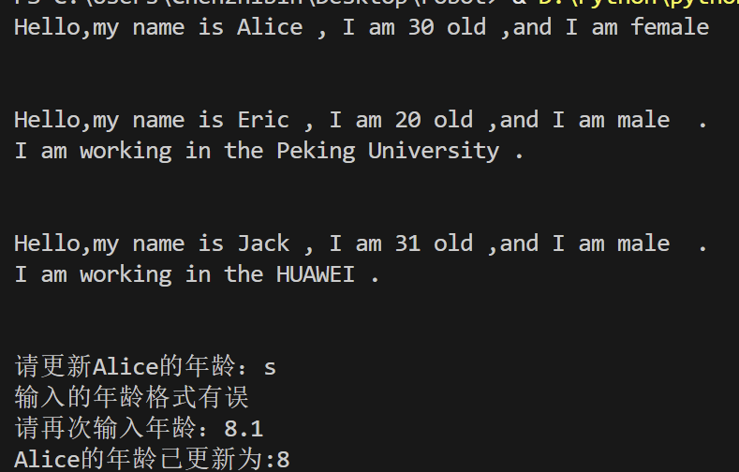

- 说明

在PersonClass模块中根据作业要求分别创建了父类Person 子类Professer、Engineer 以及函数。并定义了更新年龄的函数，使用try...except的语句实现对年龄输入的要求。
在main模块中引入了上述模块进行测试，结果正常。
代码适当注释，整齐美观。

